Bankettmappe

Sehr geehrter Gast, liebe Freunde,
wir bieten Ihnen in unserem Haus ein ganz besonderes Schmankerl für Ihre Wunschveranstaltung an. Stellen Sie sich für Ihre Veranstaltung ein ganz besonderes Menü zusammen. Sie wählen Ihre Vor- und Nachspeisen ganz bequem aus unserem Menübaukasten aus und ergänzen diese mit unseren heimischen Lamm- oder Wildgerichten.

Unsere Devise lautet, nichts verschwenden, alles verwenden. Wir beziehen nur ganze Tiere von unseren Jägern und Slow-Food-Lieferanten. Dadurch können wir Ihnen von „nose to tail“ die besten Schmankerl anbieten. Unser Obst und Gemüse stammt selbstverständlich aus ökologischem Anbau und wird direkt vor Ort erzeugt.

Sie bevorzugen eine bestimmte Ernährungsform?
Unter Ihren Gästen befinden Allergiker oder Personen mit Unverträglichkeiten?
Kein Problem für uns.
In einem gemeinsamen Gespräch finden wir die passende Lösung für Ihre Veranstaltung.

Wissen wo’s herkommt!
Unser Wild aus den Bayrischen Staatsforsten ist gesund, es kommt aus der Region und es schmeckt lecker. Es erfüllt alle Kriterien, die an eine gesunde und gute Küche gestellt werden. Und es hat den großen Vorteil, dass es als „Fleisch der kurzen Wege“ ohne Umwege direkt aus dem Wald auf den Teller kommt. Wildtiere bekommen kein künstliches Zusatzfutter, keine Hormone, keine Antibiotika. Mehr Natur als beim Wild aus unseren heimischen Wäldern geht kaum. Über 47 Messstellen sorgen dafür, dass kein radioaktiv belastetes Wildbret in den Verkehr gelangt. Bei Wild aus dem bayerischen Staatswald ist klar nachvollziehbar, wo das Tier gelebt hat, wann und von wem es erlegt und anschließend verarbeitet wurde. (Quelle gekürzt: Wildfleisch aus Bayern kaufen im Web-Shop der Bayerischen Staatsforsten (baysf-waldshop.de) abgerufen am 17.10.2023 | Wild  Aus der  Region
Unser familiengeführter Bio-Betrieb „Waldhof“ liegt im Herzen des Bayerischen Waldes. Unsere Rinder und Schafe weiden auf weitläufigen, naturbelassenen Wiesen die eine Vielzahl an verschieden Gräsern und Wildkräutern beheimaten. Das kommt nicht nur der Gesundheit der Tiere zu Gute sondern prägt auch den besonderen Geschmack des Fleisches. Unsere Tiere wachsen in einer Stressfreien Umgebung auf. Unserer hochwertiges Lammfleisch kann direkt ab Hof gekauft werden oder auf den regionalen Bauernmärkten. | Bio-Betrieb  „Waldhof“  Familie Berger  Waldweg 3/ 94123 Waldhäusl

Menübaukasten Vorspeisen und Desserts
Kalte Vorspeisen | Suppen | Zwischengericht | Dessert/Nachtisch
Ceviche vom bayerischen Saibling mit grünem Apfel und Gurke  Gemischte Gemüseplatte mit Hummus  Orientalischer Linsensalat mit Mango und gerösteten Kernen  Tatar vom bayerischen Rind mit frittierten Kapern und Salat  Tomaten – Cous-Cous mit Rucola und Cashewkerne  Terrine vom Reh mit Rotkraut-Konfitüre und Walnuss | Rinderkraftbrühe mit Grießnockerl  Lauchcremesuppe  Gurkenkaltschaltschale | Spinat – Ricotta – Ravioli mit brauner Butter und Parmesan  Wirsing – Perlgraupenrisotto  Confierte Garnele auf Orangen – Fenchel – Salat mit Kräuterdip | Kaiserschmarren mit Zwetschgenröster  Gefüllte Topfenpfannkuchen mit Himbeersoße  Gebackene Apfelküchle mit eingelegten Waldbeeren  Bayerisch – Creme mit frischen Früchten  Creme Brulée mit Zitrusfruchtsalat  Käse – Variation mit frischen Weintrauben und Birnenchutney

Menübaukasten Reh aus heimischer Jagd aus den Staatsforsten
Bild Gericht  Schulter geschmort | Bild Gericht  Rücken gebraten | Bild  Gericht geschnetzeltes
Kartengerechte Schreibweise
Allergene

Bild Gericht  Hackfleisch | Bild Gericht | Bild Gericht

Menübaukasten Lamm vom Bio-Betrieb „Waldhof“
Bild Gericht  Schulter geschmort | Bild Gericht  Rücken gebraten | Bild  Gericht geschnetzeltes
Kartengerechte Schreibweise
Allergne

Bild Gericht  Hackfleisch | Bild Gericht | Bild Gericht

Anlagen:
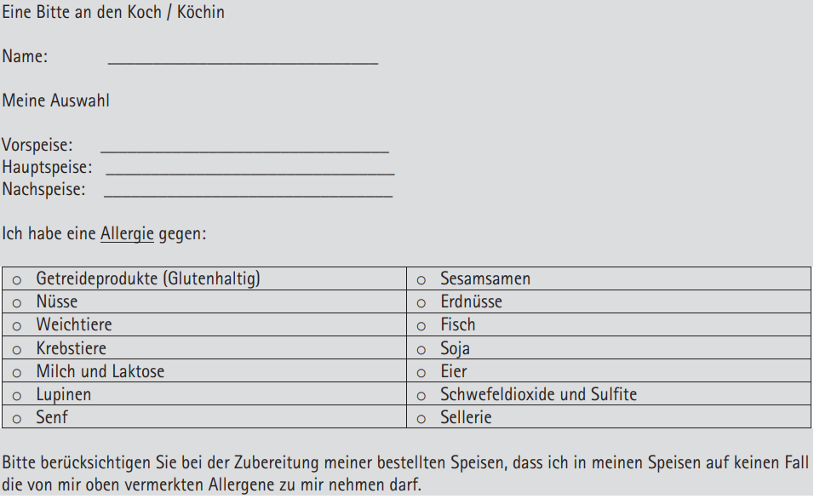
(Quelle: Infoblatt zur Allergenkennzeichnung (ihk.de) abgerufen am 17.10.2023)

Gericht | Bild | Allergene |  |  |  |  |  |  |  |  |  |  |  |  |  |  | Zusatzstoffe
 |  | Getreideprodukte (Glutenhaltig) | Fisch | Krebstiere | Schwefeldioxid und Sulfit | Sellerie | Milch und Laktose | Sesamsamen | Nüsse | Eier | Lupinen | Senf | Soja | Weichtiere | Erdnüsse | Bsp:  Stabilisatoren  Bindemittel  Süßstoffe  Farbstoffe
 | Zutaten

Geeignet für besondere Kostformen:
- Moslems
- Koscher
- Slow Food
- Ketogen
- Vegetarisch
- Vegan

Function Sheet

Veranstaltungsart: _____________________________________________________
Firma/Anschrift:_________________________ Telefon:________________________
Straße:________________________________ Telefax:________________________
PLZ:_________________ Ort:_______________ E-Mail:____________________
Besteller:____________________ Ansprechpartner:__________________________
Datum der VA:___________________ Zeitraum von_______ bis________________
Teilnehmerzahl:__________________ Übernachtungen: _____DZ_______EZ
Rechnungsadresse: Bar/Karte/Überweisung Einzel-/Gesamtrechnung
Allergien/Unverträglichkeiten/Kostformen
Bemerkungen:

Menüauswahl Uhrzeit Servicebeginn: ________________
Kalte Vorspeise: ___________________________________________________________________
Suppe: ___________________________________________________________________________
Warme Vorspeise: __________________________________________________________________
Fischgang: _________________________________________________________________________
Hauptgang: ________________________________________________________________________
Dessert: __________________________________________________________________________
Nachtisch: _________________________________________________________________________
Bestellung aufgenommen von:
Verbindlicher Auftrag:
_________________________________________________
Ort/Datum Unterschrift

